Les périphériques
La souris (Mouse) est un périphérique de pointage servant à déplacer un curseur sur l'écran. Elle permet de sélectionner, déplacer et manipuler des objets. On appelle ainsi "clic" l'action consistant à appuyer sur un des boutons de la souris.

- La souris est généralement branchée à l'arrière de l'unité centrale, sur un connecteur PS/2 de couleur verte.

- Les souris mécaniques, dont le fonctionnement est basé sur une boule encastrée dans un boîtier plastique transmettant le mouvement à deux rouleaux.

- Les souris opto-mécaniques, dont le fonctionnement est similaire à celui des souris mécaniques, mais le mouvement est détecté par des capteurs optiques.

- Les souris optiques dont le mouvement est capté par analyse visuelle de la surface sur laquelle elles glissent.

- Les souris sans fil (Cordless mouse) sont de plus en plus populaire car elle peuvent être utilisée sans être physiquement raccordées à l'ordinateur.

Le clavier (Keyboard) permet de saisir des caractères (lettres, chiffres, symboles..), il s'agit d'un périphérique d'entrée. Il existe deux types de clavier : AZERTY ou QWERTY. Le clavier AZERTY équipe la quasi-totalité des ordinateurs.

- Les claviers sont généralement branchés à l'arrière de l' unité centrale sur un connecteur PS/2 de couleur violette.


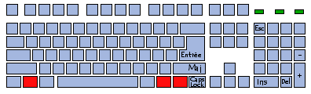

Touches Windows
- 18 -
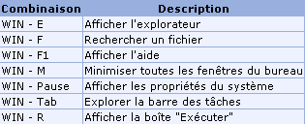

Le lecteur de DVD

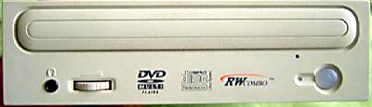

- Le DVD (Digital Versatile Disc) est une alternative au disque compact (CD) dont la capacité est six fois plus importante. Le format DVD a été prévu afin de fournir un support de stockage universel alors que le CD était prévu en tant que support audio uniquement.

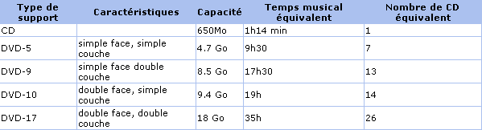

- L'intérêt du DVD est essentiellement sa capacité de stockage, ce qui en fait un support par excellence pour la vidéo. Un DVD de 4.7 Go permet ainsi de stocker plus de 2 heures de vidéo MPEG-2, format de compression de grande qualité.

La clé USB

- Une clé USB (USB Key) est un périphérique de stockage de petit format pouvant être branché sur le port USB d'un ordinateur. Ainsi une clé USB est capable de stocker plusieurs giga-octets de données qui est capable de conserver les données lorsqu'elle est débranchée.

- 19 -

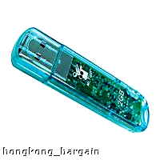

- Lorsque la clé USB possède une prise casque, elle permet la lecture de fichier audio généralement au format MP3, on parle alors de baladeur MP3.

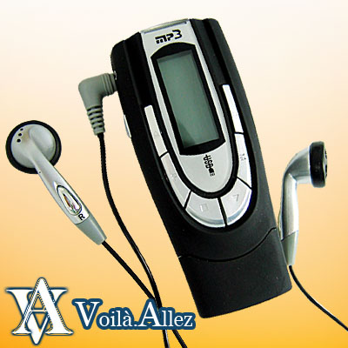

Le Graveur

- Le graveur est un périphérique de stockage qui permet d'écrire des données sur CD-R, CD-RW, DVD-R ou DVD-RW. Il existe 2 types de graveur : le R (Recordable) qui permet de lire et d'enregistrer une seule fois sur le même support et le RW (Re-writable) qui permet de lire et d'enregistrer plusieurs fois sur le même support.

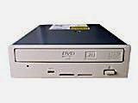
- 20 -
Définition du graveur : exemple : 8X4X32X

- La première valeur correspond à la vitesse à laquelle le graveur écrit sur le support R

- La deuxième valeur correspond à la vitesse à laquelle le graveur écrit sur le support RW

- La troisième valeur correspond à la vitesse à laquelle le graveur lit les données du support

Exemple de graveur :

- Un graveur 4X4X24 gravera un CD de 650 Mo en 20 minutes environ

- Un graveur 48X24X48 gravera le même CD en 2 minutes environ (graveur récent)

L'imprimante

- Il existe trois types d'imprimantes, les imprimantes matricielles, Jet d'encre et laser. La plus répandue est la Jet d'encre, moins chère à l'achat et très performante. Il faut savoir que les imprimantes Laser couleur sont encore hors de prix pour un particulier.

- L'imprimante matricielle est relativement lente et bruyante, elle imprime en noir, il est possible d'imprimer quelques couleurs (rouge, bleu et vert), mais il faut acheter un ruban de trois ou quatre couleurs. Elle est surtout utilisée pour imprimer plusieurs épaisseurs de papier à la fois (papier à picots).
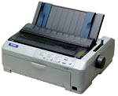

- L'imprimant Jet d'encre projette de toutes petites bulles d'encre sur le papier. Elle est semi rapide, relativement silencieuse et permet de reproduire texte, graphique et même des photos. Les consommables (cartouches d'encre) sont encore coûteux, il est préférable d'opter pour des cartouches séparées.

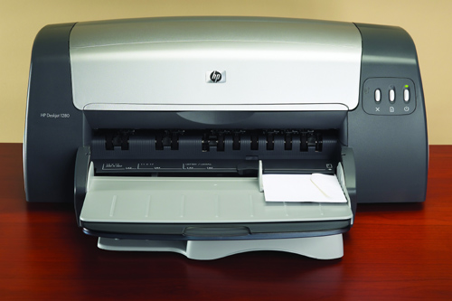
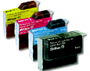

- 21 -

- Pour pouvoir imprimer, les cartouches sont installées sur les têtes d'impression et balaient le papier horizontalement pour déposer les minuscules gouttelettes qui vont donner votre texte, graphique, image ou photo.

- L'imprimante laser : rapide, silencieuse mais malheureusement pour un particulier l'impression uniquement en noir et blanc. La technologie laser repose sur le principe d'un laser qui agit sur un rouleau, la poussière d'encre est attirée par électrostatique.

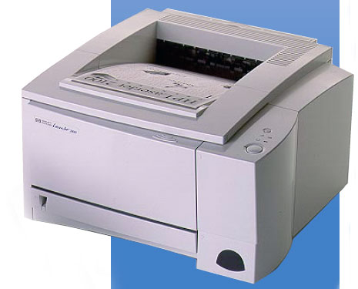

- Pour toutes les sortes d'imprimantes, la définition se caractérise par des points d'encre qui sont projetés sur la feuille de papier. En effet, plus vos points d'encre seront petits plus le résultat sera de qualité. Cette résolution s'exprime en ppp (point par pouce) ou encore en dpi (dot per inch). Le milieu de gamme se situe aujourd'hui autour de 1440x720 dpi.

Le scanner

- Le scanner est un périphérique qui permet de convertir une image ou du texte sous une forme numérique. Autrement dit, le scanner est semblable à un photocopieur, il prend une photo (image ou texte) et la transfère à l'ordinateur.
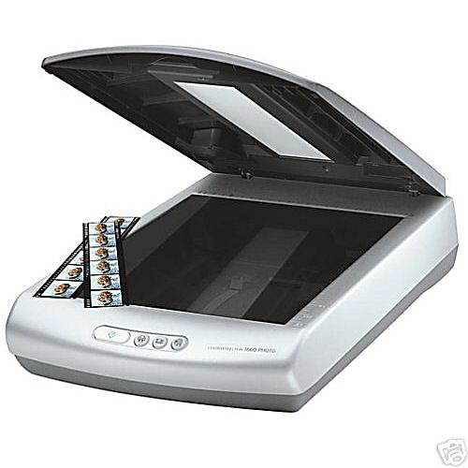
- La résolution correspond à la qualité de numérisation d'un scanner, autrement dit elle détermine le degré de détails avec lequel le scanner est capable de travailler. Cette résolution est mesurée en ppp (point par pouce).

- Prenons par exemple une résolution de 600x1200 : la première valeur indique que le scanner est capable de numériser avec une résolution de 600 ppp en longueur. La deuxième valeur indique que le scanner est capable de numériser avec une résolution de 1200 ppp en largeur.
- 22 -
La Webcam

- La Webcam est une caméra reliée à Internet qui envoie régulièrement des photos et des animations. Le nombre d'applications des Webcams a été développé pour concurrencer les appareils photos et caméras numériques avec la prise de photos et la possibilité de créer de petites animations vidéo.

- Pour utiliser une Webcam, il n'est pas nécessaire de posséder un PC extrêmement performant. Cependant, si vous souhaitez parler en même temps que votre interlocuteur, il est impératif de disposer d'une carte son de la technologie "Full Duplex" comme la Sound Blaster Live.
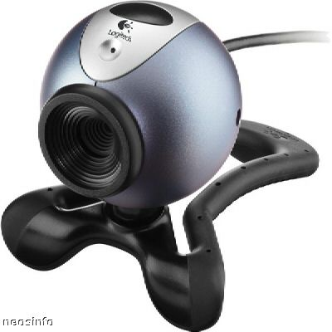

- Vous pouvez faire de la visioconférence : vous disposez la Webcam en face de vous et ainsi, un ou plusieurs autres internautes peuvent vous voir. La limitation de ce procédé reste la vitesse de votre connexion.

- Vous pouvez réaliser des photos numériques : les Webcams récentes font cela très bien. Le résultat est assez honorable et l'avantage par rapport à un appareil photo numérique, c'est que vous n'êtes pas limité en terme de place (espace de votre disque dur).

- Vous pouvez également faire de modeste films vidéo : cela fonctionne plutôt bien. Attention car la qualité des vidéos reste très inférieure à celle que vous pourriez atteindre avec du matériel dédié à l'acquisition vidéo.

- Vous pouvez faire des captures d'images de façon programmée : cela permet de mettre à jour une image sur un site Internet par exemple de manière programmée ou sur détection de mouvement.

La tablette graphique

- La tablette graphique se présente sous la forme d'une petite tablette plastique munie d'un stylet, ce périphérique, tout particulièrement destiné aux graphiques, vise à simuler l'usage du papier et du crayon. Particulièrement confortable pour la création ou la retouche d'image.

- La tablette graphique ne remplace pas la traditionnelle souris bien que cette dernière soit fournie.
- 23 -

- Le format de la tablette existe au format A6, A5, A4 et A3. Ce critère est d'autant plus déterminant qu'il conditionne en grand partie le niveau de prix du produit. Ainsi les tablettes grand public sont pour la plupart proposées en format A6, il est tout a fait adapté à un usage courant.
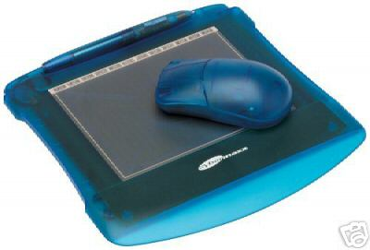

- C'est la résolution de la tablette qui va définir la précision. Là encore, une résolution de 1000 ppp est largement suffisante pour un usage standard. Des résolutions supérieures ne seront utiles que pour du dessin technique.

- Il est impératif que le stylet soit sensible au niveau de pression que l'on exerce dessus. La plupart des stylets grand public disposent de 512 niveaux de pression alors que les modèles dédiés au marché professionnels sont le plus souvent en 1024niveaux de pression.

- Certains stylet sont capables de prendre en compte leur inclinaison pour déduire l'épaisseur du trait. Cette fonction est quasi inutile en retouche photo.

- Presque toutes les tablettes sont fournies avec une souris. Même si l'idée peu sembler bonne à priori, ce dispositif reste moins agréable à utiliser qu'une souris traditionnelle.

Le traceur

- Le traceur, périphérique de sortie permettant d'imprimer sur des grandes surfaces papier au format A1 à l'aide d'un stylo ou d'un feutre tenu par la machine.
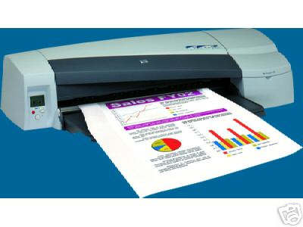

- 24 -

